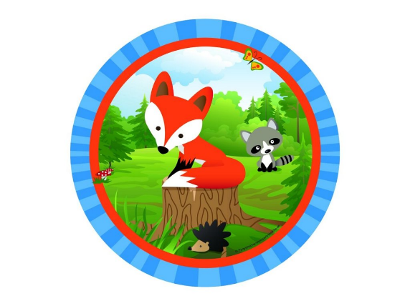

2. B TÝDENNÍ PLÁN
44. týden (26. 6. – 30. 6. 2023)
29. 6. Sportovní olympiáda
30. 6. předání vysvědčení
PŘEDMĚT | CO BUDEME UČIT? | JAK SE MI DAŘÍ? | JAK ZPRACOVÁVÁME V PŘÍPADĚ NEMOCI?
ČESKÝ JAZYK | PS 2. díl str. 36 - 38 | Opakuji probrané pravopisné jevy.  Kontroluji, dávám do co nejlepšího stavu, obaluji a odevzdávám učebnice čj.
ČTENÍ,  PSANÍ | RWCT | Čtu s porozuměním.
 | písanka str. 38 - 40 | Přepíšu správně věty.
MATEMATIKA | PS 2. díl str. 64 - 67 | Opakuji probrané učivo.
PRVOUKA | PS str. 79 | Uvědomuji si nebezpečí spojená s pobytem v přírodě. Vím, jak jim předcházet.

